Temat: Wohin wirst du in den Sommerferien fahren?- Dokąd pojedziesz na wakacje?
W temacie pojawił się czasownik wirst- będziesz- dlatego jest to czas przyszły, który był omawiany na wcześniejszej lekcji. Mówiliśmy, że zwrot ich werde- oznacza, ja będę… dlatego temat brzmi
Dokąd będziesz jechał na wakacje= Dokąd pojedziesz na wakacje.
Proszę o przepisanie miesięcy z ćwiczenia nr. 1 . i tę szarą tabelkę pod tym czerwonym.
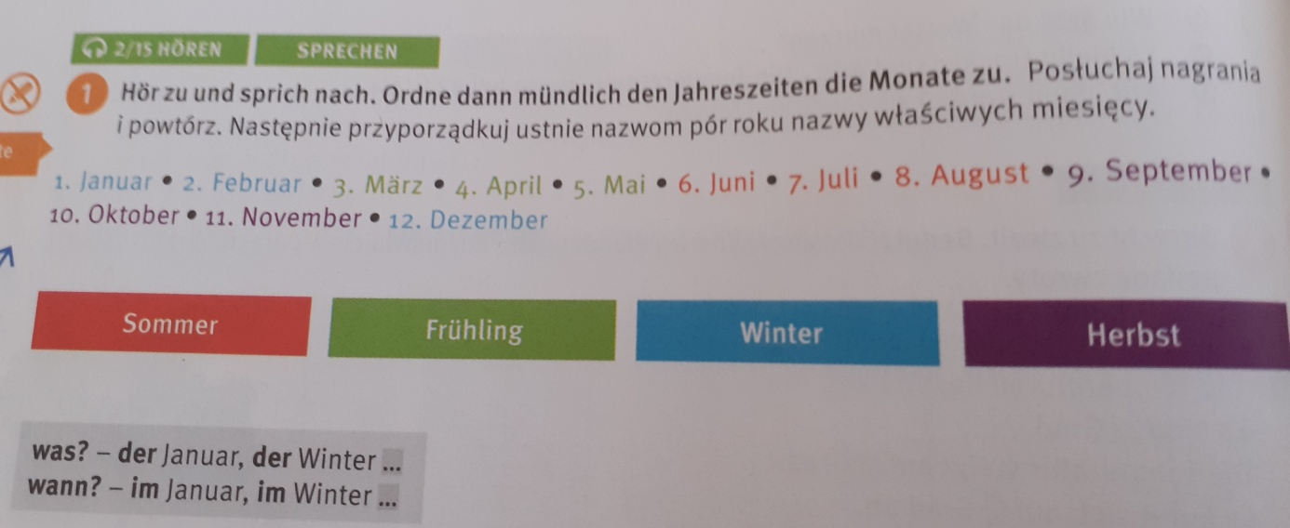
Następnym zagadnieniem jaki sobie opiszemy jest cel podróży.
Ponieważ podróżujemy, lecimy, jedziemy- to wszystko sa czasowniki dynamiczne- czyli ruch, dlatego po przyimkach stosujemy Akkusativ.
Proszę zapisać do zeszytu
reisen, fahren, gehen, fliegen+ Akk.
A następnie dla przypomnienia tabelkę:
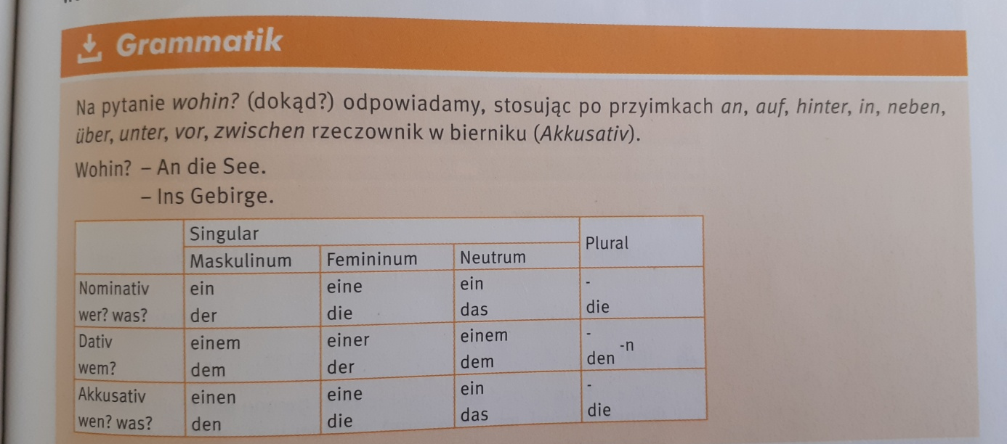
Wohin?- Dokąd?

nad może, nad może, nad jezioro, a wieś, w góry, w góry, za granicę, do Turcji/ Szwajcarii/ USA/
do Paryża/ Włoch/ Ameryki
Womit? – czym

WSZYSCY UCZNIOWIE PRZEPISUJA CAŁĄ NOTATKE DO ZESZYTU – ŁADNIE
NA ŚWIĘTA – BEZ PRACY DOMOWEJ.

